**Мартюшева Надежда Николаевна**

преподаватель математики

высшей категории ФГКОУ «Пермское суворовское военное училище Министерства обороны Российской федерации»,

**Плотникова Галина Александровна**

преподаватель информатики

высшей категории ФГКОУ «Пермское суворовское военное училище Министерства обороны Российской федерации»

**Формирование умения моделировать информацию на уроках математики и информатики с помощью созданного электронного пособия**

При исследовании окружающего мира мы вынуждены отображать его результаты для того, чтобы представить их в виде, удобном для анализа или для их хранения и передачи. Создавая что-то новое, мы первоначально формируем некоторый его образ в виде модели. При этом прибегаем к её использованию вместо прямого взаимодействия с реальными объектами в силу сложности последних, необходимости проведения экспериментов и прогнозирования, а этому мешают некоторые условия.

Моделировaние - это изучение объектa путем построения и исследования его модели, осуществляемое с определенной целью. Его суть состоит в зaмене экспериментa с оригинaлом экспериментом с моделью. В процессе моделирования участвуют субъект (исследователь), объект исследования и модель, отражающая отношения субъекта и объекта. В ходе реализации этого метода сначала строится модель, соответствующая объекту исследования и целям его изучения, затем осуществляется исследование модели как самостоятельного объекта, после этого результаты этого исследования переносятся с модели на оригинал – объект и корректируются с учётом его свойств. [1] Метод моделирования широко используется во всех школьных дисциплинах, в том числе в математике и информатике. Это основной метод работы с информацией.

Одним из важных направлений внедрения ФГОС является метапредметный подход в образовании, а один из метапредметных результатов – умение моделировать информацию. [2] Это направление пока недостаточно раскрыто учёными-педагогами. Поэтому мы занялись его разработкой. В процессе своей педагогической деятельности нами созданы целый комплекс дидактических материалов для уроков и внеклассной работы в 7-11 классах по алгебре, геометрии и информатике по данной тематике, программа элективного курса «Моделирование в решении геометрических задач» для 8 класса, УМК уроков моделирования информации, интерактивные тесты по информационному моделированию. Накопленный материал мы оформили в виде электронного образовательного ресурса «Моделирование на уроках математики и информатики» в виде HTML-документа. Разработанный ЭОР используется нами в педагогической практике. Приведём примеры использования содержимого ЭОРа по формированию у обучающихся метапредметного результата – умения моделировать информацию.

Собранные в ЭОРе материалы можно использовать в качестве демонстрации использования метода моделирования в реальной действительности.

Дидактические материалы по преобразованию моделей из одного вида в другой, представленные в ЭОРе, использовались на уроках алгебры и геометрии. Для учащихся важно уметь переходить от одного вида модели к другому, чтобы трансформировать условие задания в более удобную для решения модель информации. Для формирования этого умения целесообразно выполнять специальные задания по переводу одной модели информации в другую. Например, заполнение таблицы:

|  |  |  |
| --- | --- | --- |
| Текст | Описание на языке теоретико-множественных символов | Чертеж |
| Прямая *t* лежит в плоскостях  и |  |  |
|  |  |  |
|  |  | C:\Users\Class32\Desktop\11.png |
| Через три точки, не лежащие на одной прямой, проходит плоскость, и только одна. |  |  |
|  |  | C:\Users\Class32\Desktop\12.png |
|  |  |  |

На таких уроках организуется групповая или парная работа по заполнению представленных таблиц, вынесение полученных результатов каждой группой на общее обсуждение с обоснованием, что предусматривается системно-деятельностным подходом.

Другой вариант организации работы обучающихся: групповая работа по заполнению пустых таблиц с использованием представленных наборов информации, презентация полученных моделей каждой группой и их обсуждение:

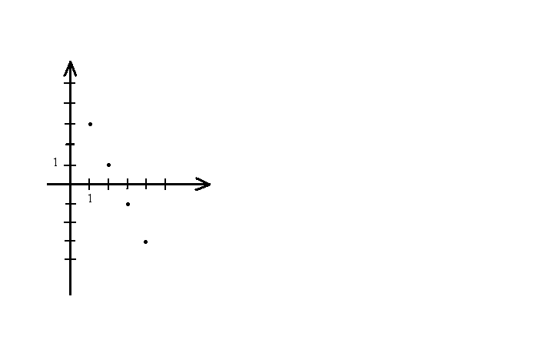Заполнить таблицу, используя приведенную ниже информацию:

|  |
| --- |
| 3; 1; -1; -3; … |

|  |
| --- |
| 1; 1; 2; 3; 5; … |

|  |
| --- |
|  |

|  |
| --- |
|  |

|  |
| --- |
| Каждый член последовательности равен квадрату его номера |

|  |  |  |  |  |
| --- | --- | --- | --- | --- |
|  |  |  |  |  |
|  |  |  |  |  |
|  |  |  |  |  |
|  |  |  |  |  |
|  |  |  |  |  |

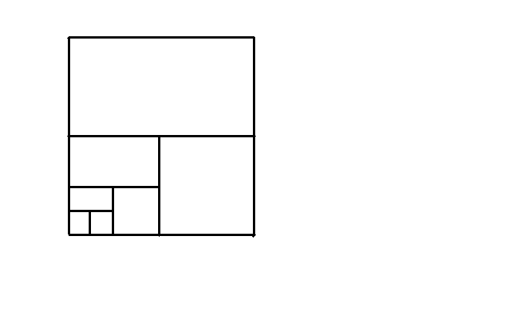

|  |  |  |  |  |  |
| --- | --- | --- | --- | --- | --- |
| Перечисление  первых  членов  последо-  вательности | Словесное  описание  закономерности | Таблица | Рекуррентная  формула | Формула,  отражающая  зависимость  от номера | Геометрическое или  графическое  представление |
|  |  |  |  |  |  |
| … |  |  |  |  |  |

Построение пространственных моделей при изучении стереометрии имеет преимущество по сравнению с построением моделей на плоскости с точки зрения наглядности. Имея современные материалы для изготовления моделей в виде деревянных или пластиковых палочек, синтетических пластин, крепёжной пасты, можно организовать этот процесс на уроке. Приведём примеры заданий подобного рода:

* Постройте плоскую модель по словесному описанию:

*Прямые a и b, изображенные на рисунке параллельными, на самом деле не параллельны.*

Сделайте соответствующую пространственную модель.

* Постройте пространственную модель для доказательства утверждения или для контрпримера, если оно неверное.

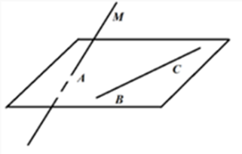*Если прямая лежит в одной плоскости и параллельна другой плоскости, то эти плоскости параллельны.*

* Постройте пространственную модель, соответствующую плоской модели.
* Постройте пространственную модель, соответствующую логической модели: Сформулируйте свойства полученной конструкции и докажите их.

Система таких заданий содержится на диске.

Тесты по теме «Моделирование», разработанные нами и представленные в ЭОРе, работают в интерактивном режиме. Их можно решать одновременно на нескольких компьютерах, при этом сразу отслеживаются результаты обучающихся.

Созданный ЭОР ценен не только возможностями его использования на уроках, но и его методическим содержанием для учителей математики в виде программы элективного курса «Моделирование в решении геометрических задач» для 8 класса и дидактических материалов к ней, УМК для уроков моделирования, комплектов дидактических материалов к урокам математики по заданной тематике и статей, описывающих особенности работы с содержимым диска. Преимущества рассматриваемого ЭОРа: уникальность собранных в нём материалов, интерактивный характер тестов, содержательное методическое наполнение ресурса.

Использование данного ЭОРа на уроках помогает учащимся преодолеть проблему, возникающую у большинства школьников – неумение представлять информацию из задания в виде, удобном для решения. Её разрешение происходит за счет систематической работы на уроках с применением возможностей рассматриваемого ресурса.

Планомерная работа по формированию у обучающихся умения моделировать информацию позволила получить положительные результаты, которые наблюдаются и на итоговой аттестации – вырос процент верного решения геометрической части экзамена – и непосредственно в учебном процессе – повысился уровень понимания текстов заданий, умения строить адекватную заданию модель, а соответственно и результативности решения задач.

Библиографический список:

1. Глинский Б.А. Моделирование как метод научного исследования. М., 1965;
2. Ефремова Н.Ф. Компетентностно-ориентированные задания. Конструирование и применение в учебном процессе – М.: Национальное образование, 2013.